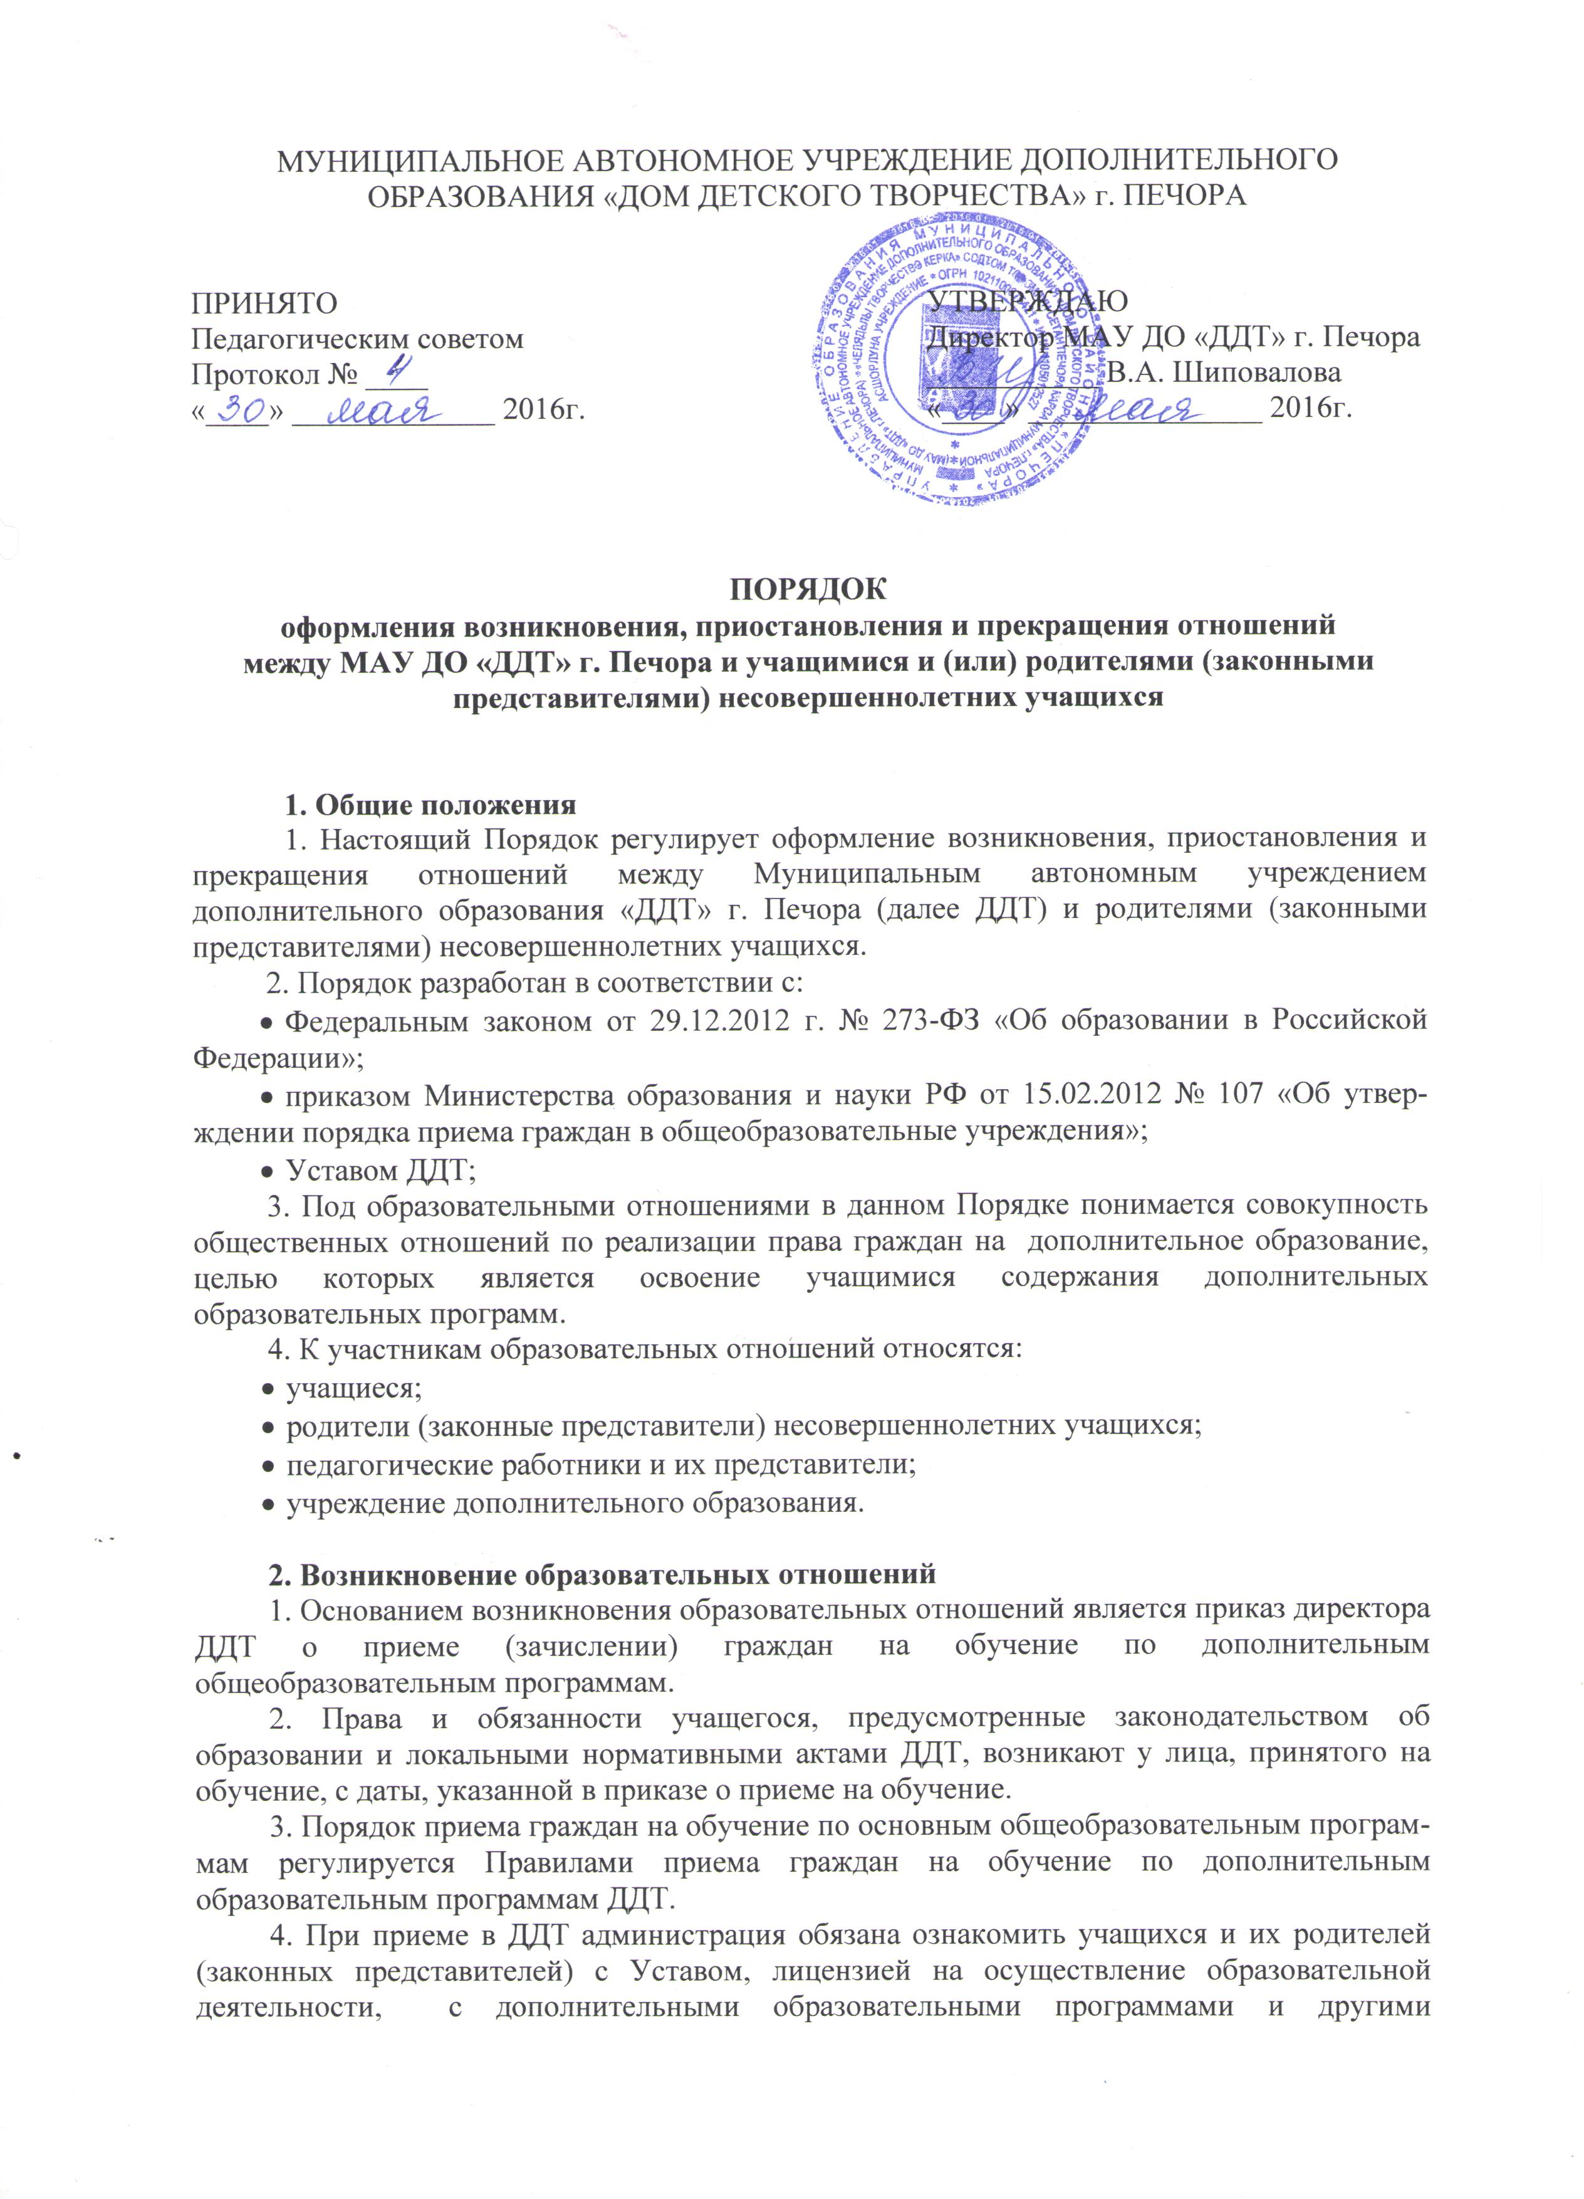МУНИЦИПАЛЬНОЕ АВТОНОМНОЕ УЧРЕЖДЕНИЕ ДОПОЛНИТЕЛЬНОГО ОБРАЗОВАНИЯ «ДОМ ДЕТСКОГО ТВОРЧЕСТВА» г. ПЕЧОРА

ПРИНЯТО УТВЕРЖДАЮ
Педагогическим советом Директор МАУ ДО «ДДТ» г. Печора
Протокол № ____ ___________ В.А. Шиповалова
«____» _____________ 2016г. «____» _______________ 2016г.

ПОРЯДОК
оформления возникновения, приостановления и прекращения отношений
между МАУ ДО «ДДТ» г. Печора и учащимися и (или) родителями (законными представителями) несовершеннолетних учащихся

1. Общие положения
1. Настоящий Порядок регулирует оформление возникновения, приостановления и прекращения отношений между Муниципальным автономным учреждением дополнительного образования «ДДТ» г. Печора (далее ДДТ) и родителями (законными представителями) несовершеннолетних учащихся.
2. Порядок разработан в соответствии с:
- Федеральным законом от 29.12.2012 г. № 273-ФЗ «Об образовании в Российской Федерации»;
- приказом Министерства образования и науки РФ от 15.02.2012 № 107 «Об утверждении порядка приема граждан в общеобразовательные учреждения»;
- Уставом ДДТ;
3. Под образовательными отношениями в данном Порядке понимается совокупность общественных отношений по реализации права граждан на дополнительное образование, целью которых является освоение учащимися содержания дополнительных образовательных программ.
4. К участникам образовательных отношений относятся:
- учащиеся;
- родители (законные представители) несовершеннолетних учащихся;
- педагогические работники и их представители;
- учреждение дополнительного образования.

2. Возникновение образовательных отношений
1. Основанием возникновения образовательных отношений является приказ директора ДДТ о приеме (зачислении) граждан на обучение по дополнительным общеобразовательным программам.
2. Права и обязанности учащегося, предусмотренные законодательством об образовании и локальными нормативными актами ДДТ, возникают у лица, принятого на обучение, с даты, указанной в приказе о приеме на обучение.
3. Порядок приема граждан на обучение по основным общеобразовательным программам регулируется Правилами приема граждан на обучение по дополнительным образовательным программам ДДТ.
4. При приеме в ДДТ администрация обязана ознакомить учащихся и их родителей (законных представителей) с Уставом, лицензией на осуществление образовательной деятельности, с дополнительными образовательными программами и другими документами, регламентирующими организацию и осуществление образовательной деятельности, правами и обязанностями учащихся.
5. Факт ознакомления учащегося (поступающего) и родителей (законных представителей) несовершеннолетнего учащегося (поступающего) с документами фиксируется в заявлении о приеме и заверяется их личными подписями.
6. Заявления о приеме регистрируются в специальном журнале.
7. Законные представители несовершеннолетнего, являющегося иностранным гражданином или лицом без гражданства, дополнительно предъявляют заверенные в установленном порядке копии документа, подтверждающего родство заявителя (или законность представления прав учащегося. Документы (подтверждающие право заявителя на пребывание в РФ) должны быть на русском языке или оригиналы документов вместе с заверенным в установленном порядке переводом на русский язык.

3. Изменение (приостановление) образовательных отношений
  - Образовательные отношения изменяются в случае изменения условий получения учащимся образования по конкретной основной или дополнительной образовательной программе, повлекшего за собой изменение взаимных прав и обязанностей обучающегося и гимназии:
- перевод учащегося в следующее объединение;
- переход с одной дополнительной образовательной программы на другую;
- перевод учащихся в другую образовательную организацию.
- Образовательные отношения могут быть изменены:
- по инициативе учащегося, родителей (законных представителей) несовершеннолетнего учащегося на основании заявления, поданного в письменной форме;
- по инициативе ДДТ в случае неудовлетворительного результата промежуточной аттестации или не прохождение промежуточной аттестации при отсутствии уважительных причин признаются не освоенной дополнительной образовательной программы;
- Изменение образовательных отношений оформляется приказом директора учреждения.
4. Права и обязанности учащегося, предусмотренные законодательством об образовании и локальными нормативными актами ДДТ, изменяются с даты издания приказа или с иной указанной в нем даты.

4. Приостановление образовательных отношений
  - Образовательные отношения могут быть приостановлены в случае отсутствия учащегося на занятиях по следующим причинам:
- временный отъезд учащегося в период учебного года (на соревнования, конкурсы, олимпиады, для участия в республиканских и/или всероссийских мероприятиях, в санаторий, на длительное медицинское обследование, по семейным обстоятельствам и т.д.);
- временное выбытие учащегося по решению органов опеки и попечительства в учреждения реабилитации (по факту трудной жизненной ситуации);
- временное выбытие учащегося по решению суда в специальное образовательное учреждение.
1.2. Приостановление образовательных отношений осуществляется по письменному заявлению родителей (законных представителей) несовершеннолетнего учащегося (за исключением приостановления образовательных отношений по инициативе Учреждения).
1.3. Приостановление образовательных отношений оформляется приказом директора.
5. Прекращение образовательных отношений
1.Образовательные отношения прекращаются в связи с отчислением учащегося из ДДТ:
- если он(она) является выпускником;
- прекратившие посещение ДДТ вследствие перемены места жительства;
- в случае перевода учащегося для продолжения освоения образовательной программы в другую организацию;
- зачисленные в объединение и не приступившие к занятиям без уважительных причин или не посещающие объединение в течение месяца:
- за систематическое нарушение Правил внутреннего распорядка учащихся;
- за совершение противоправных действий, грубых неоднократных нарушений Устава ДДТ;
- при наличии медицинского заключения о состоянии здоровья ребенка, препятствующего его дальнейшему обучению в Учреждении;
2. В случае прекращения отношений между ДДТ и родителями детей, учащихся в ДДТ по инициативе родителей (законных представителей) последние письменно или устно уведомляют руководство ДДТ о своих намерениях с указанием причин и обстоятельств принятого решения (лично, либо через педагога дополнительного образования - руководителя объединения, в котором обучался ребенок). Досрочное прекращение образовательных отношений по инициативе учащегося и/или родителей (законных представителей) несовершеннолетнего учащегося не влечет за собой возникновение каких-либо дополнительных обязательств.
3. Основанием для прекращения образовательных отношений является приказ директора ДДТ об отчислении учащегося. Права и обязанности учащегося, предусмотренные законодательством об образовании и локальными нормативными актами ДДТ, прекращаются с даты его отчисления из учреждения.
4. Если ранее выбывший из ДДТ учащийся, уход которого оформлен приказом директора, снова начал посещать объединение ДДТ, то данные о нем записываются как на вновь поступившего.
5. При отчислении учащегося педагог должен проинформировать ребенка и родителей (законных представителей) о факте отчисления и сделать соответствующую запись в журнале учета рабочего времени.

6. Заключительные положения
1.Если в результате изменения законодательства Российской Федерации отдельные пункты настоящего Порядок вступают в противоречие с ними, эти пункты утрачивают силу до момента внесения соответствующих изменений и/или дополнений в Порядок.
3. Порядок вступает в силу со дня утверждения директором ДДТ. Иные локальные нормативные акты ДДТ, принятые и/или утвержденные до вступления в силу настоящего Порядка, применяются в части, не противоречащей действующему законодательству и Порядку.
4. Настоящий Порядок прекращает свое действие при реорганизации или ликвидации ДДТ.

